Clés d’analyse de la conjoncture économique
Par Radu Vranceanu
Les faits économiques préoccupent un nombre croissant de personnes, et, pour répondre à cette demande, les media fournissent un flux significatif d’informations économiques. Tant dans la vie de tous les jours que dans la prise de décision portant sur la gestion de notre patrimoine, nous ressentons le besoin d’une meilleure compréhension d’un environnement économique toujours en mouvement.
L’objet de ce chapitre est de proposer quelques clés d’analyse de l’environnement macroéconomique, dans un vocabulaire qui se veut accessible aux personnes n’ayant pas nécessairement une formation d’économiste. Parmi les multiples dimensions de l’économie, nous étudierons avec prédilection les évolutions de la production nationale, tout en évoquant la dynamique des prix et de l’emploi.
En fonction de la nature de ses institutions et de l’organisation des marchés, une économie réagira plus ou moins bien à certains chocs et produira plus ou moins de richesse qu’une autre. En général, dans ce chapitre, nous considérerons ces caractéristiques structurelles comme données, pour nous concentrer sur les évolutions de court terme de la production nationale. Tout particulièrement, nous aborderons la question des crises économiques.
Le chapitre est organisé comme suit. Dans une première section, nous présentons les « briques » de l’analyse : les indicateurs macroéconomiques. Ensuite nous décrirons les principaux flux macroéconomiques sous la forme du circuit économique. La section 3 introduit les concepts théoriques essentiels pour l’analyse de conjoncture. La section 4 propose un commentaire sur l’efficacité des politiques contra-cycliques. Enfin, la dernière section présente quelques remarques finales.

Les indicateurs macroéconomiques
Les économistes décrivent l’état de l’économie à l’aide d’indicateurs. Il existe des indicateurs qui mesurent des volumes (ou quantités), comme la production industrielle ou l’emploi, des indicateurs de prix (des biens, mais aussi des actifs financiers ou des facteurs de production) et de valeur (soit du type prix fois quantité). Les indicateurs diffèrent par rapport à la dimension temps : on distingue les stocks, mesurés à une date donnée, et les flux, mesurés sur une période donnée (soit entre deux dates). Dette publique ou chômage font partie de la première catégorie, production nationale ou consommation des ménages, de la seconde.
En général les indicateurs macroéconomiques sont produits par les instituts statistiques nationaux, à l’image de l’INSEE en France (www.insee.fr) ou de l’Office Fédéral de Statistiques en Allemagne (www.destatis.de). Les banques centrales produisent, elles aussi, des statistiques, portant notamment sur leur activité (politique monétaire, politique de change) ; on retrouvera les adresses Internet des banques centrales sur le site de la « banque des banques », la Banque de Règlements Internationaux à Bâle (www.bis.org).
L’Eurostat va compiler les statistiques de tous les pays membres de l’Union Européenne et produira des données consolidées. Pour les Etats-Unis, le Bureau of Labor Statistics publie les principales statistiques pertinentes pour l’analyse de la conjoncture (www.bls.gov), à l’exception des statistiques sur le Produit Interne Brut (PIB), disponibles sur le site du Bureau of Economic Analysis (www.bea.gov). Les grands organismes internationaux comme le FMI ou l’Organisation de Coopération et Développement Economique (OCDE) mettent à la disposition du public des statistiques nationales de qualité. L’intégrateur de données Thomson – Reuters produit la base de données Datastream, qui regroupe 140 millions séries de données économiques et financières.
Parmi l’importante masse d’indicateurs qui permettent de décrire l’état d’une économie, l’analyse de conjoncture attribue une place centrale à trois groupes d’indicateurs, dont l’impact sur le bien-être des citoyens est probablement le plus direct. Il s’agit de la production nationale, de l’emploi et de l’inflation.

Le Produit Intérieur Brut
Un indicateur suivi de près par les conjoncturistes est le volume des biens et services crées par une économie lors d’une période de référence (année, trimestre). On mesure la production nationale par le Produit Intérieur Brut (PIB). L’Eurostat définit le PIB aux prix du marché comme le résultat final de l'activité de production des unités productrices résidentes. Il est calculé comme la valeur de tous les biens et services produits, moins la valeur des biens et services utilisés dans leur création.
Certes, à l’intérieur d’un pays, plus de production devrait permettre à ses résidents d’atteindre un niveau de vie plus important. En revanche, le PIB ne donne aucune information sur les modalités de sa distribution entre les membres d’une société, ni sur le temps disponible pour des activités autres que le travail, qui peuvent également contribuer au bien-être des individus.
Les chiffres de production ne mesurent que la production officielle, sans tenir compte de l’activité souterraine. Des nombreuses études empiriques vont estimer cette face inconnue de l’activité économique entre 10 et 15% de la production officielle des pays développés.
L’analyse de conjoncture est surtout concernée par la croissance économique, soit l’augmentation du volume de biens et services finaux d’une période à l’autre. Le PIB est un indicateur de valeur, qui inclut une dimension quantité et une dimension prix. Pour pouvoir isoler la croissance réelle, soit uniquement la variation des quantités produites, on calcule la variation de la valeur du PIB à prix constants. C’est ce taux de croissance, dit réel, qui est reporté par les instituts de statistiques.

L’emploi et le chômage
On décrit habituellement la situation du marché du travail par une série d’indicateurs issus des définitions établies par l'Organisation Internationale du Travail, OIT (www.oit.org).
La population en âge de travailler diffère d’un pays à l’autre, mais, souvent, on parle de population d’âge supérieur à 14-16 ans, la borne supérieure n’étant pas recommandée.
La population active occupée (ou l’emploi) comprend les personnes qui, ayant dépassé un âge spécifié, fournissent du travail pour la production de biens et de services. Mesurée sur une courte période de référence (d’une semaine ou d'un jour), cette population englobe toutes les personnes ayant effectué un travail en vue d'un salaire, d'un bénéfice ou d'un gain familial durant cette période. Elle inclut aussi toutes les personnes qui avaient un emploi ou une entreprise, mais en étaient temporairement absentes durant cette même période de référence, pour raison de maladie, vacances, congé de maternité, grève ou mise à pied. L'indicateur croissance de l'emploi indique le pourcentage d'évolution, d'une année à l'autre, du nombre total de personnes en emploi sur le territoire économique du pays ou de la zone géographique.
La population au chômage se compose des personnes qui, ayant dépassé un âge spécifié, sont disponibles pour travailler mais ne fournissent pas de travail pour la production de biens et de services. Mesurée sur une courte période de référence, cette population englobe toutes les personnes sans travail qui, si elles en avaient eu la possibilité, auraient accepté un emploi approprié ou créé une entreprise durant la période de référence, et qui ont activement tenté d’obtenir un emploi ou de créer une entreprise dans un passé récent. Le taux de chômage représente le pourcentage de chômeurs dans la population active. La méthodologie de calcul du taux de chômage, à base d’enquêtes, a été standardisée grâce aux efforts de l’OIT, et est appliquée par tous les pays. Trop souvent, quand les performances d’un pays en cette matière s’avèrent décevantes comparées à celles des voisins, on n’hésite pas à invoquer l’argument fallacieux selon lequel « ils ne mesurent pas le chômage de la même façon que nous ».
La somme de la population active occupée et de la population au chômage équivaut à la main-d’œuvre, également dénommée population économiquement active. La différence entre population en âge de travailler et population économiquement active sont les inactifs au sens de l’OIT. On définit conventionnellement les inactifs comme les personnes qui ne sont ni en emploi ni au chômage: jeunes de moins de 14 ans, étudiants, retraités, hommes et femmes au foyer, personnes en incapacité de travailler,...

L’inflation
Traditionnellement, l’analyse de conjoncture met un accent important sur la croissance des prix des biens et service, soit l’inflation. Vu le très grand nombre de biens existants dans nos économies, la mesure de cette variation réclame en premier lieu la construction d’un indice obtenu sous la forme d’une moyenne pondérée des prix de tous les biens. Lorsque le poids de chaque bien est la part la dépense totale du ménage représentatif consacrée au bien en question, on obtient un indice de prix à la consommation (IPC).
Pour pouvoir refléter seulement la variation des prix, les pondérations doivent être maintenues constantes entre les deux dates. On distingue les indices de prix chaînés, dont les poids sont actualisés d’une période à l’autre, des indices à base fixe, dont les poids sont maintenus constants pour une période plus longue (5 à 7 ans).
Avec la mise en place de la monnaie unique, les pays de la zone euro ont mis en place des indices des prix à la consommation harmonisés (IPCH), compilés sur la base d’un standard commun à tous les États membres. Les IPCH par pays sont utilisés dans l'évaluation de la convergence de l'inflation requise par l'article 121 du traité d'Amsterdam. A partir des indices nationaux, on détermine ensuite l’IPCH pour la zone euro ; cet indice pondère les indices nationaux : sans surprises, le poids des quatre « grands pays » (Allemagne, Espagne, France, Italie) représente 77% de l’indice, tandis que les 12 autres pays membres de l’euro représentent les 23% restants. L’objectif prioritaire de la Banque Centrale Européenne (BCE) est la stabilité des prix. La BCE définit la stabilité des prix en fonction du taux de variation annuel de l'IPCH dans la zone euro (plus précisément, à moyen terme, elle cherche à maintenir le taux annuel d’inflation inférieur à 2%). Si l’inflation d’un petit pays s’écarte de la moyenne des grands pays, il est peu probable que la BCE puisse agir dans l’intérêt de celui-la.
La méthodologie de construction des indices de prix à la consommation varie d’un pays à l’autre. Par exemple, aux Etats-Unis, les statisticiens corrigent les prix observés, pour tenir compte des éventuelles améliorations de qualité d’une année à l’autre (biens durables, mais pas uniquement). En Europe, cet « ajustement hédonique » ne s’applique qu’à un nombre limité de produits, dont la gamme diffère d’un pays à l’autre. Clairement, si la méthode US serait transposée à l’ancien continent, alors l’inflation mesurée serait plus faible. Autre remarque : la base du principale indice des prix à la consommation est renouvelée en France tous les ans, tandis qu’elle est actualisée tous les 5 ans en Allemagne ; ce choix méthodologique varie largement entre les pays. Cependant, les indices à base renouvelée intègrent rapidement les produits nouveaux, dont la principale caractéristique est la baisse rapide de leur prix ; l’inflation mesurée est moindre que celle mesurée par un indice à base fixe sur plusieurs années.
Pour revenir à la perspective générale, les principaux indicateurs, par exemple le PIB trimestriel ou annuel, ne sont publiés qu’avec un retard allant de 30 à 60 jours par rapport à la date de référence. Par ailleurs, lors de la première publication, le chiffre est provisoire, l’institut de statistiques ne disposant que rarement de l’intégralité des informations (par exemple, le volume du commerce américain n’est pas connu au moment de la sortie du premier chiffre du PIB trimestriel). Le chiffre sera donc révisé une à deux fois. Par exemple, fin juillet 2010, le US Department of Commerce donnait comme première estimation de la croissance américaine au T2 (avril – juin) 2010 le chiffre de 2.4% par rapport au trimestre précédent (en taux annualisé). Fin août, la révision indiquait une croissance de seulement 1.6%, expliquée par une dégradation des importations plus forte que prévue par les estimations préliminaires.
La fréquence trimestrielle de publication des chiffres de la croissance ne répond pas toujours au besoin d’informations rapides sur l’état de l’économie. Certains indicateurs, plus ou moins corrélés avec le PIB, sont publiés avec une fréquence mensuelle, et parfois avec de délais de publication plus courts. On peut évoquer ici la production industrielle (un indicateur important), les ventes de détail, les ventes de logements neufs ou existants, ou les immatriculations de véhicules neufs. Les indicateurs du marché du travail (emploi, chômage) sont eux aussi produits tous les mois.
Vu le décalage entre la fin d’une période de référence et le moment effectif quand les grands indicateurs sont publiés, ils existent d’indicateurs basés sur des sondages auprès de ménages ou des entreprises qui permettent d’anticiper les grands indicateurs macroéconomiques (et les spécialistes s’efforcent de prévoir même les valeurs de ces indicateurs avancés).
Les enquêtes auprès des ménages surveillent leur perception quant aux évolutions de l’économie et du marché du travail, et de ce fait permettent de donner une orientation quant à l’évolution de la consommation. Par exemple, aux Etats-Unis, la Conference Board publie, à la fin de chaque mois, un indice de confiance des ménages américains sur la base d’un échantillon représentatif de 5000 ménages (www.conference-board.org).
De la même manière, des enquêtes auprès des entreprises sondent leur confiance dans l’évolution de l’économie et donnent une bonne indication de l’évolution de l’investissement. Par exemple, initié aux Etats-Unis et adopté par les pays d’Europe, un questionnaire est envoyé chaque mois à un échantillon de directeurs d’achat des grands groupes (séparément dans la manufacture et dans les services), pour solliciter leur avis sur les perspectives de l’activité, les stocks, les commandes et l’évolution de l’emploi. L’indicateur qui consolide ces réponses est le PMI (Purchase Manager Index). Un chiffre supérieur à 50 indique une expansion du secteur (manufacture ou services). L’organisme américain spécialisé dans cette recherche d’informations est l’Institute for Supply Management (www.ism.ws), tandis qu’en Europe, c’est le groupe Markit (www.markit.com) qui produit le PMI de référence (à partir d’un échantillon de 3000 firmes). Au fil des années, le PMI manufacture s’est révélé être un des meilleur indicateurs avancés de la production industrielle mensuelle, qui à son tour est fortement corrélée avec la production totale.
Pour l’économie américaine, un indicateur d’enquête important cherche à estimer les commandes de biens durables. Publié par le US Census Bureau environ 18 jours après la fin du mois de référence, l’indicateur incorpore les résultats d’une enquête après d’environ 4300 entités productives portant sur les commandes nouvelles, livraisons et l’évolution des stocks de biens durables (dont l’utilisation se prolonge sur au moins trois ans). Il s’agit essentiellement de machines et équipements industriels. Cet indicateur reflète une bonne image de l’activité économique du secteur manufacturier ; il sert pour prévoir l’investissement, et donc donne une bonne indication de l’évolution du PIB à court terme.
En Europe, la Commission Européenne (Direction des Affaires Economiques) publie à la fin de chaque mois un indicateur de confiance par pays et pour l’ensemble de l’Union Européenne (the Economic Sentiment Index). L’indicateur présente à la fois une dimension ‘confiance des entreprises’ (investissement) et une dimension ‘confiance des consommateurs’ (consommation). L’indicateur est normalisé à 100 par rapport à la moyenne de long terme (20 ans). Une indication supérieure à la moyenne traduit des perspectives de retour de la croissance.
De nombreux autres indicateurs de sondage auprès des ménages et des entreprises sont publiés par des instituts de statistique nationaux ou des instituts de recherche indépendants (tels que l’indice de confiance de ménages US fourni par la Michigan University, l’indice de l’IFO en Allemagne, portant sur la situation des entreprises, ou l’indice du ZEW, sur l’opinion des analystes financiers dans le même pays).

Le circuit économique et la comptabilité nationale
La comptabilité nationale enregistre avec minutie et de manière systématique les grands flux économiques. Les conjoncturistes s’appuient sur ces données pour présenter des descriptions de la situation de l’économie à un moment donné. Si ce travail est nécessaire, il ne s’agit que d’une première étape qu’il faut franchir avant d’aller vers l’explication des éventuels dysfonctionnements.
L’objectif de cette section est d’introduire le circuit économique d’une économie avec une structure normale. Pour l’atteindre, il faut commencer par une version simplifiée : nous supposerons dans un premier temps que les seuls acteurs économiques présents dans notre économie sont les ménages et les entreprises. Les entreprises produisent des biens à destination des ménages, en utilisant des facteurs de production (travail et capital) mis à leur disposition par les mêmes ménages. Pour ces facteurs de production, les entreprises rétribuent aux ménages un revenu (salaires et loyer du capital), que les ménages utilisent pour acheter des biens de consommation aux entreprises. On entend par consommation l’utilisation « destructrice » d’un bien par les ménages. Il n’y a, dans cette version élémentaire du circuit, ni épargne (tout le revenu est consommé), ni investissement (les entreprises n’augmentent pas le stock de capital sur la période en question).
Enfin, pour simplifier la représentation graphique, on se contentera de représenter par des flèches seulement les flux monétaires. Bien évidemment, chaque flux monétaire a comme contrepartie un flux de quantités en sens opposé. La figure 1 décrit ce circuit élémentaire.
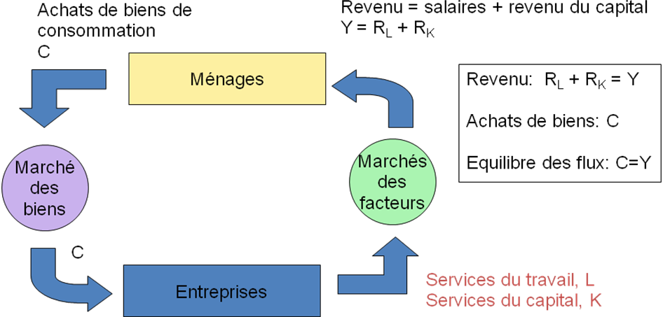
Figure 1. Circuit économique élémentaire

En partant des entreprises, vers la droite du graphique on retrouve le marché du travail et le marché du capital, les deux facteurs de production ; en contrepartie de la rémunération R_{W} et R_{K}, les entreprises obtiennent le travail et le capital nécessaires à la production. Les ménages utilisent le revenu Y=R_{W}+R_{K} (partie supérieure) pour acheter des biens de consommation ; les dépenses de consommation sont notées C. L’identité de la comptabilité nationale est Y=C.
Mais chaque année les entreprises investissent : elles augmentent le stock de machines et équipements qui permettent de produire des biens et services, autrement dit, elles augmentent leur capital. Clairement, une partie de la production se compose de ce type de biens spécifiques, qui permettent de produire d’autres biens. Il s’agit de l’investissement privé, noté ici par I. De leur coté, les ménages épargnent une partie de leur revenu. Supposons que cette épargne S soit mise à la disposition des entreprises pour augmenter leur stock de capital par l’intermédiaire du marché financier. Le circuit ainsi modifié est représenté dans la figure 2.
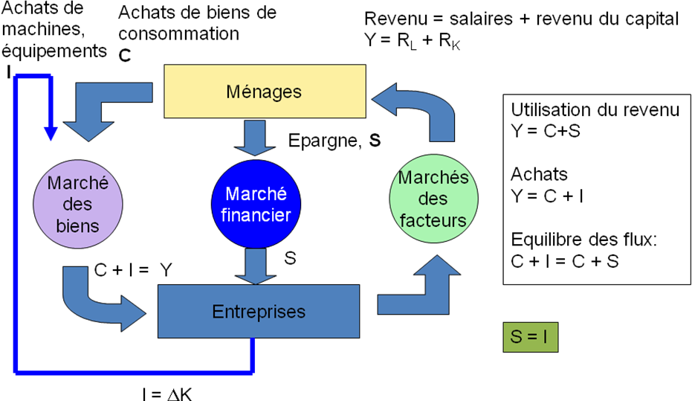
Figure 2. Circuit économique d’une économie fermée sans secteur des administrations

Si les achats des biens par les entreprises sont normalement de la nature de l'investissement privé, la comptabilité nationale intègre dans le même indicateur les achats de biens immobiliers effectués par les ménages, ou l’investissement locatif. La variation (positive) des stocks par les entreprises est également incluse dans cet indicateur.
Dans cette configuration, les ménages utilisent leur revenu pour consommer, C, et épargner, S. De l’autre part, les entreprises produisent des biens destinés à la consommation C et à l’investissement I. L’identité de la comptabilité nationale s’écrit C+S=C+I. Dans une économie avec une structure aussi simple, l’épargne des ménages sert à financer l’investissement privé : S = I.
Nous connaissons tous le rôle que joue le secteur des administrations publiques (que nous appellerons gouvernement avec un abus de langage d’inspiration anglo-saxonne) dans l’économie contemporaine. Pour assurer son fonctionnement et la production de services spécifiques (enseignement, santé, défense, etc.), le gouvernement achète des biens et services aux entreprises. Cette dépense publique est notée par G. Pour réaliser ces activités le gouvernement obtiens des ressources en prélevant des impôts ou taxes sur le revenu des ménages. Une partie de ces taxes sera redistribuée sous forme de revenu aux fonctionnaires ou de transferts aux ménages les plus démunis. Ainsi le revenu net du gouvernement est représenté par T, les taxes nettes. Si la dépense publique dépasse les rentrées fiscales nettes T, on dit alors que le gouvernement est en déficit. L’expression du déficit public défini par (G – T) est alors positive. Les gouvernements peuvent parfois dégager des excédents budgétaires, auquel cas (T – G) >0.
La figure 3 représente le circuit, complété de la présence du secteur des administrations publiques (l’Etat).
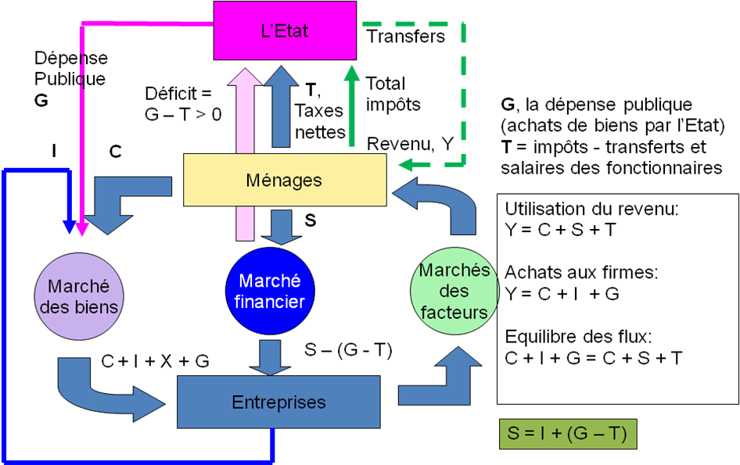
Figure 3. Circuit économique d’une économie fermée

En présence de l’Etat, les ménages utilisent le revenu pour payer les taxes (T), consommer (C) et épargner (S). Les achats de biens aux entreprises proviennent des ménages pour la consommation (C), des entreprises pour l’investissement, et du gouvernement (G). Par rapport aux achats du gouvernement, on pourrait distinguer entre achats de biens de consommation ou d’investissement. L’identité de la comptabilité nationale s’écrit C + S + T = C + I + G, soit S = I + (G – T). L’épargne privée sert à financer l’investissement des entreprises et le déficit public (tout comme les entreprises, l’Etat peut lever des fonds sur le marché financier).
Enfin, nous vivons dans des économies ouvertes, c'est-à-dire des économies qui échangent des biens et services avec le reste du monde. Lorsque la Chine achète un Airbus fabriqué à Toulouse, la vente vient augmenter les exportations françaises. Les exportations, notées X, regroupent donc tous les biens (et services) achetés par les résidents étrangers. De la même manière, les résidents d’un pays achètent des biens étrangers : il s’agit des importations, notées M. La différence entre les exportations et les importations est exprimée pas le concept d’exportations nettes, elles sont notées XN = (X – M). La figure 4 représente le circuit économique d’une économie de ce type.
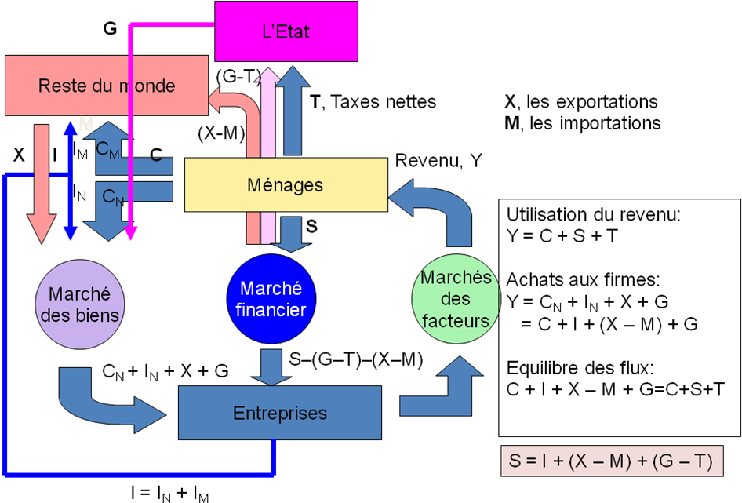
Figure 4. Circuit économique d’une économie ouverte

Au vu de ces échanges avec le reste du monde, on dénote les biens d’investissement que les entreprises nationales achètent aux entreprise nationales (étrangères) par I_{N} (et respectivement I_{M}) ; de la même manière, les achats de biens de consommation aux entreprises nationales (étrangères) sont notées C_{N} (et respectivement C_{M}).
Comme avant, les ménages utilisent leur revenu pour payer les impôts, consommer et épargner, Y = C + S + T.
Les achats auprès des entreprises nationales (source du revenu Y) sont donc composés de la dépense publique G, de l’investissement I_{N}, des achats de biens de consommation par les résidents C_{N,} auxquels s’ajoutent maintenant les biens achetés par les résidents étrangers, soit les exportations X. On peut faire la somme des dépenses : Y = C_{N} + I_{N} + G + X. Si C les dépenses totales en biens de consommation, on a C = C_{N}+C_{M}. Si I sont les dépenses totales d’investissement par les entreprises, on a I = I_{N} + I_{M}. Les achats auprès des entreprises nationales s’écrivent alors Y = C_{N} + C_{M} + I_{N} + I_{M} + G + X – C_{M} – I_{M} (on ajoute et enlève C_{M} + I_{M}). En consolidant les termes, les achats aux entreprises nationales sont donc Y = C + I + G + (X – M).
Ecrivons enfin l’identité de la comptabilité nationale pour une économie ouverte avec secteur des administrations. Elle s’écrit C + S + T = C + I + G + (X – M) soit, en réarrangeant les termes : S = I + (G – T) + (X – M). Dans le cas où (G-T)>0 et (X-M)>0, on peut dire que l’épargne privée permet de financer l’investissement des entreprises nationale, le déficit de l’Etat et le reste du monde (autrement dit, les étrangers s’endettent pour financer le déficit de leur balance commerciale).
Dans la période de 1820 à 1992, le PIB des pays d’Europe a augmenté en moyenne de 2.2% par an. Un taux de 2.5% de croissance par an est une référence heuristique pour ce qu’on entend par croissance « normale » pour un pays développé. La croissance du PIB n’est pas linéaire, les périodes à forte croissance sont suivies des périodes à croissance faible, qui sont suivies de périodes à croissance forte, ainsi de suite (c’est le cycle d’affaires).
Lorsque la croissance s’affaiblit mais demeure positive, on parle de ralentissement de l’activité économique. On dira qu’une économie entre en récession si le PIB diminue pour au moins deux trimestres consécutifs. Une longue période de croissance négative et significative est la marque de fabrique d’une dépression. Par rapport à des périodes de prospérité, il s’agit de formes de crise économique. Il y a bien sur un élément d’arbitraire dans ces définitions, car une croissance de 3% peut être considérée comme très satisfaisante pour un pays développé, et tout à fait modeste pour un pays émergent. Un pays qui alterne des trimestres à croissance positive avec des trimestres à croissance négative est-il en récession ou non ? La gravité d’un retournement de conjoncture doit bien sur être évaluée en rapport avec l’accroissement du chômage, et notamment du chômage de longue durée.
Puisque le PIB est obtenu en sommant les quatre catégories de dépenses mentionnées ci-dessus, soit PIB = C + I + G + (X – M), alors sa variation relative d’une période à l’autre (symbolisée par l’opérateur ) peut être exprimée sous la forme :
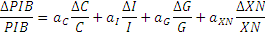
où les a_{C}, a_{I}, a_{G}, a_{XN} sont des poids qui somment à 1 ; ils correspondent à la part de chaque poste de dépense dans le PIB total ; en général, le poids de la consommation, a_{C}, est proche de 0.6, a_{I} de 0.2, a_{G} de 0.2, et la contribution des exportations nettes est relativement modeste, car la variation des exportations est généralement compensée par une variation des importations.
Prenons par exemple la croissance du PIB aux Etats-Unis pendant les périodes critiques de la crise de 2007-2009 et jusqu’au T2 2010. La première ligne du Tableau 1 (Produit Intérieur Brut) indique la croissance du PIB d’un trimestre à l’autre ; la variation, en pourcentage, est exprimée en taux annualisé. Les lignes qui suivent indiquent la contribution des différentes composantes des dépenses à la croissance du PIB. Au pire moment, au quatrième trimestre de 2008, le PIB chutait de 6.8%. Le principal coupable était l’investissement privé qui s’effondrait, les exportations pouvant à peine compenser la chute de la consommation… Au quatrième trimestre de 2009, la situation s’inversait, le PIB augmentait de manière substantielle. A l’époque les sceptiques n’ont pas manqué l’occasion de souligner le fait que la moitié de ce résultat était dû à la reconstitution des stocks. Pourtant, la reconstitution des stocks signale une confiance renouvelée des entrepreneurs, confirmée au second trimestre 2010 par une variation importante de l'investissement privé hors stocks.

 | 2008  T1 | 2008  T2 | 2008  T3 | 2008 T4 | 2009  T1 | 2009  T2 | 2009  T3 | 2009  T4 | 2010  T1 | 2010  T2
Produit Intérieur Brut | -0,7 | 0,6 | -4 | -6,8 | -4,9 | -0,7 | 1,6 | 5 | 3,7 | 1,6
Consommation des ménages | -0,54 | 0,08 | -2,46 | -2,26 | -0,34 | -1,12 | 1,41 | 0,69 | 1,33 | 1,38
Investissment privé | -1,47 | -1,17 | -1,95 | -6,32 | -6,8 | -2,3 | 1,22 | 2,7 | 3,04 | 2,75
Investissment hors stocks | -0,98 | -0,69 | -1,83 | -4,01 | -5,71 | -1,26 | 0,12 | -0,12 | 0,39 | 2,12
Variation des stocks | -0,49 | -0,48 | -0,12 | -2,31 | -1,09 | -1,03 | 1,1 | 2,83 | 2,64 | 0,63
Exportations nettes | 0,84 | 1,04 | -0,63 | 1,5 | 2,88 | 1,47 | -1,37 | 1,9 | -0,31 | -3,37
Exportations | 0,67 | 1,61 | -0,66 | -3,03 | -3,61 | -0,08 | 1,3 | 2,56 | 1,3 | 1,08
Importations | 0,18 | -0,57 | 0,03 | 4,53 | 6,48 | 1,55 | -2,67 | -0,66 | -1,61 | -4,45
Dépense publique | 0,44 | 0,65 | 1,04 | 0,31 | -0,61 | 1,24 | 0,33 | -0,28 | -0,32 | 0,86
Tableau 1. Pourcentage de variation trimestrielle du PIB et contribution des principaux postes de dépense. Données dessaisonalisées ; taux annualisé. Source : Bureau of Economic Analysis, National Economic Accounts, Interactive Tables, 31.08.2010 (www.bea.gov).

Une analyse de conjoncture quelque peu stéréotype va donc « expliquer » la variation de la production par la variation de chaque composante, pondérée par le poids de cette composante dans la valeur de la production (à prix constants). En réalité, on ne peut pas vraiment parler d’explication, pas plus que si l’on explique qu’un sportif a pu courir 40 kilomètres en 2h30 parce qu’il a eu une vitesse de 16 kilomètres à l’heure. Une explication au vrai sens du terme doit mettre en relief quels sont les facteurs qui lui ont permis d’atteindre cette vitesse : le vent, la nutrition, l’entrainement, etc.
La décomposition du PIB proposée par la comptabilité nationale ne permet pas de dire si la variation observée des stocks est optimale ou involontaire. Elle ne permet pas non plus de se prononcer sur le moyen le plus efficace de lutter contre une crise donnée. Pour aller au-delà de la simple présentation des faits économiques, et proposer une solution aux dysfonctionnements observés, il faut donc une théorie. Par la suite, nous présenterons quelques pistes de réflexion théorique.

Quelques éléments théoriques
Dans cette section, il s’agit d’étudier essentiellement la situation économique de court terme, notamment celle d’une économie en crise. L’analyse sera essentiellement centrée sur la détermination de la production nationale. Nous admettrons que les prix des biens sont relativement rigides, il est donc possible de raisonner de manière équivalente sur les quantités ou les valeurs des différents agrégats macroéconomiques. Dans la continuité de l’analyse du circuit, nous admettrons que la production réalisée par le secteur des entreprises (notée Y^{s}) est identique au revenu des ménages (noté Y).
La démarche adoptée est couramment appelée Keynésienne, en hommage aux principes élaborés par John Maynard Keynes (1883-1846) dans son célèbre ouvrage, The General Theory of Employment, Interest and Money (1936). Cette théorie a été appliquée à l’économie ouverte par Robert Mundell (Prix Nobel d’économie, 1999) et Marcus Fleming dans les années 70. Dans ce chapitre, l’équilibre du marché de la monnaie sera passé sous silence et sera remplacé par une règle d’action de la banque centrale. Cette simplification est inspirée par l’approche de la Nouvelle Macroéconomie Keynésienne (années 1990).
Il faut souligner que cette approche, pertinente pour l’analyse de court terme notamment, conduirait à des conclusions erronées si elle était appliquée au long-terme et/ou à des économies tournant à plein régime, pour lequel les principes néoclassiques et monétaristes sont mieux adaptés.

La demande globale et l’équilibre Keynésien
L’idée centrale de l’analyse Keynésienne est corroborée par l’observation des comportements des entreprises en période de crise : lorsque la demande se contracte brusquement, les entreprises vont réduire leur production pour s’adapter à celle-çi. Par exemple, fin 2008, en France (et ailleurs), la demande de véhicules de tourisme neufs s’est effondrée. Face à l’accumulation d’automobiles invendues, les grands constructeurs nationaux d’automobiles, Renault et Peugeot-Citroën, ont réduit la production en arrêtant plusieurs chaines de montage; dans ces usines le personnel a été mis en congé forcé pendant un mois, voire plus. Cette réaction des constructeurs d’automobiles face à une réduction de la demande est représentative d’un comportement systématique des entreprises. Si, dans le cas ci-dessus, après un mois, les employés ont repris le travail car des incitations à l’achat d’automobiles (« prime à la casse ») ont été mises en place par le gouvernement, dans de nombreux autres cas la contraction de la production s’accompagne de licenciements et d’une montée du chômage.
En situation de contrainte de débouchés, produire autant qu’on leur demande est donc la meilleure décision des entreprises. Nous pouvons écrire que la demande (Y^{d}) détermine l’offre (Y^{s}). Avec un symbolisme élémentaire, on écrira Y^{d} ⇒ Y^{s} = Y (production et revenu sont identiques).
Dans le cadre de cette perspective théorique nous appelons demande globale la quantité totale de biens que les agents désirent acheter. Ce « désir » exprime une décision optimale, la meilleure possible, mais nous ne formaliserons pas ici le processus à travers lequel les agents individuels prennent leurs décisions. Nous adopterons l’ancienne démarche Keynésienne, selon laquelle il est possible de définir des lois économiques qui régissent les différentes composantes de la demande globale. Nous avons présenté ces composantes lors de la présentation du circuit : tout d’abord la consommation (en général 60% de la demande), puis l’investissement privé, puis la dépense publique, et enfin les exportations nettes (exportations moins importations).
Supposons pour l’instant que l’investissement privé et les exportations nettes soient données, ainsi que la dépense publique, qui est placée sous le contrôle du gouvernement. Nous nous intéressons aux facteurs qui déterminent les dépenses des ménages, au titre de la consommation. L’intuition nous dit que la consommation va dépendre du revenu, plus précisément du revenu net d’impôt, soit le revenu disponible ; Keynes invoquait une «loi psychologique » fondamentale.
Selon la logique développée par Keynes, chaque fois que nous gagnons 100 euros de plus nous allons dépenser plus, mais pas l’intégralité. Une partie de tout revenu supplémentaire sera épargnée. La consommation est donc une fonction croissante du revenu. Eventuellement, nous pouvons admettre que sans revenu il n’y a pas de consommation. La forme la plus simple de fonction de consommation est C=0.9×(Y-T) : si le revenu disponible augmente de 100 euros, la consommation augmentera de 90 euros (0.9 est ici la propension à consommer ; elle peut varier d’un pays à l’autre).
La théorie économique appelle équilibre une situation dans laquelle les agents n’ont aucun intérêt à modifier leur comportement. Dans la perspective Keynésienne, en équilibre, les entreprises produisent ce qu’on leur demande (et rémunèrent un revenu égal à la production) et les consommateurs achètent la quantité des biens qu’ils désirent, compte tenu de leur revenu disponible ; le comportement optimal des investisseurs et exportateurs/importateurs n’a pas été traité pour l’instant, mais nous y reviendrons.
Dans cette double détermination des variables clés, il y a un seul niveau du revenu pour lequel la production correspond à la demande : c’est le revenu d’équilibre, noté Y*. Pour un revenu supérieur à ce niveau, la demande est plus forte que la production, donc il y a un manque à gagner qui pousse les entreprises à augmenter leur production. Pour un revenu inférieur a Y*, la demande est trop faible par rapport à la production, les entreprises ne sont pas contentes avec l’accumulation de stocks involontaires, elles réduisent la production.
Avec un formalisme élémentaire, si la consommation est de la forme C=0.9×(Y-T), et si l’investissement I, la dépense publique G et les exportations nettes XN sont prédéterminées, alors la demande est Y^{d} =0.9×(Y-T)+I+G+XN. A l’équilibre l’offre est égale à la demande, Y^{s}=Y^{d}, sachant que Y^{s}=Y. L’équation Y=0.9×(Y-T)+I+G+XN a comme solution unique la production d’équilibre Y*. Elle peut être calculée : Y*=10×[I+G+XN-0.9×T].
Si l’investissement augmente de 20 unités, de combien augmentera la production ? Sans trop réfléchir, on dira : puisque l’investissement est une composante de la demande, et à l’équilibre la production réalisée correspond à la production demandée, la demande et donc l’offre augmentent de 20. Mais, dans le paragraphe précédant, la formule de Y* nous indique que pour une variation de l’investissement de 20, la production d’équilibre doit augmenter de 20×10 soit 200 ! Comment une variation de l’investissement de 20 pourrait-elle engendrer une variation de la production de 200 ? La réponse est sous nos yeux. En effet, dans l’immédiat un accroissement de la demande de 20 augmente la production et le revenu de 20. Mais un revenu plus élevé implique dans un second temps un accroissement de la consommation de 0.9×20, soit 18 unités ; la demande augmente à nouveaux, la production aussi, le revenu également. Une nouvelle hausse de la consommation de 0.9×0.9×20=16.2 s’en suit, et le processus se répète. Si l’on fait la somme des gains successifs de production et de revenu, l’accroissement total est bien de 200. C’est le concept de multiplicateur des dépenses, mis en relief par l’analyse Keynésienne.
Enfin, dans cette analyse le lien entre emploi et production d’équilibre est direct : les entreprises adaptent leurs effectifs pour réaliser leur production. Elles vont licencier en période de baisse d’activité et recruter en période de croissance. Il s’agit certes d’une description très rudimentaire de la réalité du marché du travail, mais l’espace ne nous permet pas d’aller au-delà de cette approximation. L’analyse de conjoncture fait souvent référence au taux de croissance du PIB, au-delà duquel le taux de chômage commence à diminuer ; le lien empirique entre croissance du PIB et taux de chômage est appelé « loi d’Okun ».

La politique budgétaire
Depuis la Grande Crise de 1929-1933 et le succès connu par la théorie Keynésienne, les gouvernements se sont sentis investis de la mission de stabiliser les fluctuations économiques, notamment en s’opposant aux fortes baisses d’activité par la mise en œuvre de mesures de relance de la demande globale. Plus précisément, si à un moment donnée la demande est trop faible en raison d’un effondrement du commerce extérieur, de la consommation, ou de l’investissement (ou une combinaison des trois), le gouvernement devrait pouvoir compenser ce déclin en actionnant les leviers qui sont sous son contrôle – la dépense publique (G) ou les impôts (T).
Dans ce cadre élémentaire, où exportations nettes et investissement sont prédéterminés, un accroissement des dépenses publiques conduit automatiquement à un renforcement de la demande globale. Par l’effet du multiplicateur des dépenses, chaque euro dépensé par l’Etat devrait entrainer un accroissement du revenu des ménages supérieur à l’unité.
La réduction des impôts devrait avoir un impact de la même nature. Moins de taxes augmente le revenu disponible, et devrait augmenter la consommation. Si la consommation est 0.9×(Y-T), en réduisant T de 20, la consommation devrait augmenter de 18, et se propager par la suite, pour une variation totale de 180. Dans ce cas toutefois s’ajoute un élément d’incertitude : face à une réduction des taxes, les individus peuvent choisir d’épargner le revenu ainsi obtenu, sans consommer davantage. Ceci risque de se produire d’autant plus lorsque les individus sont déjà fortement endettés.
Augmentation des dépenses et/ou réduction des impôts sur le revenu des ménages semblent être deux moyens intéressants pour lutter contre une crise de la demande. Dans la réalité des économies ouvertes (surtout à changes flexibles), l’effet des multiplicateurs budgétaires/fiscaux est nettement plus faible. Nous avons défini le déficit public comme la différence entre la dépense publique (G) et la recette fiscale nette du gouvernement (T) soit (G-T). Lorsque G augmente, ou T diminue, le déficit augmente. Même si l’on prend en compte la possibilité qu’un accroissement du revenu entraine un accroissement des rentrées fiscales, le déficit va augmenter. Si le déficit augmente, l’Etat doit augmenter son endettement pour le financer. L’offre de titres publics augmente (obligations du Trésor), et, pour une demande de titres donnée, le prix des titres d’Etat diminue. Une baisse du prix d’une obligation correspond à une hausse du taux d’intérêt servi par l’obligation. S’il y a une certaine substituabilité entre actifs financiers, les taux d’intérêt augmentent. En retour, la hausse du taux d’intérêt peut décourager l’investissement ou les exportations nettes, via une appréciation de la monnaie (Cf. section 3.3). Même si le gouvernement arrive à contenir la hausse du taux d’intérêt (politique monétaire), il ne faut pas sous-évaluer les effets pervers d’un accroissement non souhaité des importations qui, elles, sont directement liées au revenu des ménages.
Enfin, il faut savoir que la politique budgétaire est placée sous une forte contrainte d’ordre financier. La somme des déficits publics passés représente la dette publique. Les investisseurs prêtent des ressources à l’Etat en achetant des titres de dette comme les obligations ou les bons du Trésor. Depuis la seconde guerre mondiale, les pays développés n’ont pas rencontré de difficultés pour financer leur dette publique. En revanche les pays en voie de développement ont connu de nombreux déboires. Cependant, nul pays n’est à l’abri d’un refus des investisseurs de porter sa dette, lorsque sa politique budgétaire devient aberrante. Un défaut sur la dette publique constitue une épreuve dramatique pour un pays. Puisque plus personne ne veut prêter à un gouvernement qui a failli à ses engagements, celui-ci doit limiter ses dépenses au niveau des rentrées fiscales, elles-mêmes affaiblies par la crise qui s’ensuit.
Pour empêcher les dérives dans la gestion des dettes et déficits publics dans la zone euro, le Pacte de Stabilité et de Croissance, mis en place lors de la création de la monnaie unique, impose aux Etats membres des déficits publics inférieurs à 3% du PIB et un retour graduel des dettes publiques en dessous de 60% du PIB. La crise de 2007-2009 a mis cette règle à rude épreuve.

Etude de cas : La politique budgétaire pendant la crise de 2007-2009
Pendant la crise de 2007-2009 les gouvernements ont mené de multiples actions pour stabiliser leurs économies. En 2009 le PIB chutait par rapport à l’année précédente de 2.4% aux Etats-Unis, de 4.1% en zone euro et de 5.2% au Japon (Cf. World Economic Outlook, World Bank, 2010). Nous développerons ici le rôle de la politique budgétaire, pour revenir plus tard sur la politique monétaire. Selon le diagnostique généralement admis, la crise financière, qui a commencé au printemps 2007, a conduit à un effondrement de la demande globale ; probablement, l’investissement (notamment celui des PMEs et des ménages) a été affecté par le resserrement des conditions de crédit bancaire, la consommation étant plus affectée par l’effet de richesse (la valeur du patrimoine chutant avec la valeur des actions ou des maisons) ou tout simplement par la dégradation du revenu des nombreuses personnes ayant perdu leurs emplois. Dans ces conditions, tous les pays ont mis en place des programmes de réduction des impôts et d’accroissement des dépenses. En Europe, les gouvernements ont adopté, au printemps 2009, un programme de relance coordonnée à hauteur de 1.5% des PIB nationaux ; certains pays ont dépassé cet objectif.
Aux Etats-Unis, l’administration Bush a mis en place en 2008 un programme de réduction des impôts à hauteur de 1.5% du PIB, et l’administration Obama, en décembre 2009, a implémenté un programme de relance de 787 milliards de dollars sur deux ans (soit 6% du PIB), consacré en grande partie aux dépenses d’infrastructure, à la recherche et au développement. Au moment de la mise en œuvre de ce méga-stimulus, le débat d’experts a fait rage : la directrice du département d’analyse économique du président, Christina Romer, a estimé le multiplicateur de la dépense publique à 1.6, tandis que Robert Barro, un économiste célèbre, a défendu l’idée selon lequel le même multiplicateur serait proche de zéro ! Avec le recul, l’action simultanée de la Fed semble avoir empêché la hausse des taux d’intérêt, et donc bloqué l’effet d’éviction de l’investissement et l’appréciation du dollar. Cependant, le solde commercial américain s’est continuellement détérioré à partir de février 2009, pour atteindre les 60 milliards de dollars en juin 2010; sur les six premiers mois de 2010 les importations ont augmenté trois fois plus vite que les exportations (voir aussi le Tableau 1 pour la contribution négative des importations à la croissance depuis le T3 de 2009).
Si pour l’instant il est trop tôt pour évaluer l’efficacité de ces mesures, il faut noter le retour de la croissance fin 2009-début 2010, tant en Europe de l’Ouest qu’aux Etats-Unis (Figure 5).

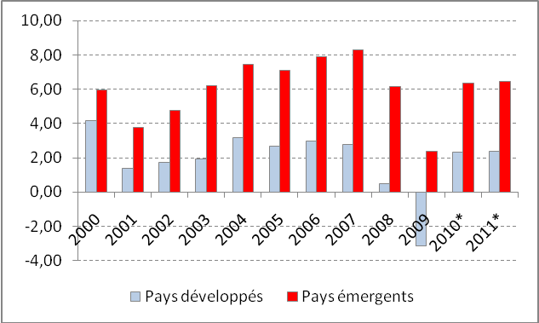
Figure 5. Evolution du taux de croissance dans les pays développés et en développement. Source : IMF, World Economic Outlook, Avril 2010.

Pendant la crise, durant un court moment, certains gouvernements ont eu l’illusion que les mesures de type Keynésien pourraient être maintenues dans la durée, voir être renforcées. En Europe certains dirigeants plus interventionnistes rêvaient d’un retour de la « politique industrielle ». La perspective du défaut de la Grèce sur la dette publique en mai 2010, et les difficultés majeures rencontrées au même moment par l’Espagne, le Portugal et l’Irlande ont mis un terme à ces ambitions. Il s’est avéré que, dans un grand nombre de pays, les politiques de relance avaient poussé les déficits publics hors des limites normales et placé la dette publique sur des sentiers de croissance dont la soutenabilité n’était plus garantie (Tableau 2 et Figure 6). Les pays « à risque » ont dû donc mettre en place, en catastrophe, des programmes de réduction massive des dépenses et accroissement des impôts. La gestion des finances publiques de la Grèce a été placée sous le contrôle du Fonds Monétaire International, l’organisation spécialisée dans la surveillance des pays en voie de développement à gouvernance douteuse. L’Union Européenne s’est doté d’un organisme de soutien exceptionnel aux Etats en difficulté, pouvant lever jusqu’à 600 milliards d’euro avec la garantie des Etats rigoureux. Tous les gouvernements ont dû mettre en place des projets de gestion publique saine et planifier un retour rapide (avant 2014) à un déficit acceptable (en dessous de 3%). L’Allemagne s’est notamment distinguée par une gestion exemplaire de la crise, où le soutien de l’activité fut réalisé sans mettre en danger la santé des finances publiques (la dette publique en 2010 ne devrait pas dépasser les 79% du PIB). Dès la sortie de crise, en juin 2010, l’Allemagne a mis en place un programme de réduction des dépenses publiques à hauteur de 80 milliards d’euros jusqu’en 2014. Sans surprise, les obligations du Trésor Allemand ont attiré de nombreux investisseurs.

 | Déficit public | Dette publique
Etats Unis | - 11.9 | 60
Japon | - 7.7 | 192
Quelques pays membres de l'UE
Royaume Uni | - 14.5 | 68.5
France | - 7.5 | 79.7
Allemagne | - 3.3 | 73.2
Italie | - 5.3 | 115.2
…dont pays qui ont rencontré des difficultés à lever des capitaux
Portugal | - 6.7 | 77.4
Irlande | - 12.2 | 65.8
Grèce | - 12.7 | 112.6
Espagne | - 9.6 | 54.9
Tableau 2. Dette et déficit public en 2009, en pourcentage du PIB. Source : OCDE, Eurostat

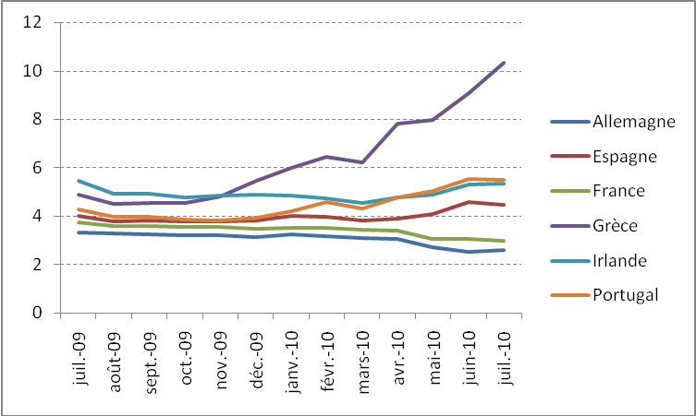
Figure 6. Taux d’intérêt sur obligations du Trésor à maturité moyenne de 10 ans, en France et Allemagne, ainsi que dans les pays considérés à fort risque au printemps 2010 : Grèce, Espagne, Portugal, Irlande. Source : ECB Data Warehouse.

Taux d’intérêt, demande globale et production d’équilibre
Dans une économie, il existe de multiples relations entre variables et mécanismes de propagation des chocs. Comme annoncé dans l’introduction, l’objet de ce chapitre est de présenter un petit nombre de relations, qui s’avèrent essentielles pour déchiffrer les faits observés.

Le taux d’intérêt
Les ménages obtiennent des crédits auprès des banques pour financer des études, acheter un bien durable ou un appartement. Une grande entreprise qui veut financer la construction d’une usine peut s’endetter auprès des investisseurs privés en émettant des obligations. Les Etats qui doivent financer la dette publique émettent des titres de dette pour des horizons allant de quelques mois à trente ans… Chaque fois qu’un emprunteur satisfait son « impatience » pour attirer des ressources, il devra remboursera au prêteur un montant total supérieur au montant initial. Du coté du prêteur, celui-ci acceptera de se priver d’une utilisation immédiate de ses ressources si dans le futur il en obtiendra d’avantage. Le taux d’intérêt est donc la rémunération qu’il réclame pour le sacrifice des ressources dans l’immédiat. Prêteurs et emprunteurs se rencontrent sur le marché financier, sur lequel on échange des ressources dans le temps. En tant que prix d’équilibre, le taux d’intérêt s’établit au niveau qui permet de solder le marché financier. Comme il s’agit de ressources réelles (quantités), ce prix peut s’exprimer lui aussi en termes réels, en tant que proportion des ressources : c’est le taux d’intérêt réel, un prix fondamental dans l’économie. Il faut rendre hommage à l’économiste américain Irving Fisher (1847-1947), pour avoir dressé une explication remarquable de la formation de l’intérêt dans l’économie décentralisée.
Par rapport aux instruments qui permettent le transfert de ressources dans le temps (différents titres de dette, comme les obligations), le taux d’intérêt mesure le pourcentage de variation du prix du titre d’une période à l’autre, il s’agit d’un taux nominal. Un tel prix doit tenir compte du fait que, sur la période qui suit, tout investissement peut perdre de sa valeur réelle si les prix augmentent. La relation entre taux d’intérêt réel et taux nominal est connue sous le nom de « loi de Fisher », selon laquelle le taux nominal i est expliqué par le taux réel r* (d’équilibre), auquel s’ajoute l’inflation anticipée pour la période qui suit, E[] : i=r*+E[]. Remarquons que sur le marché financier seul le taux nominal est observé.
Si la formule de Fisher permet de donner une bonne indication de la formation du taux d’intérêt de long terme (sur les titres dont la maturité est supérieure à plusieurs années), elle est moins pertinente pour tout ce qui est taux d’intérêt de court terme (maturité inférieure à un an). En effet, sur le marché des actifs à maturité rapprochée les interventions « stratégiques » des différents acteurs, et notamment de la banque centrale, peuvent influencer le taux d’intérêt.
Pour l’instant nous considérons le taux d’intérêt comme une donnée, et étudions son impact sur les composantes de la demande globale. Nous suivrons la tradition keynésienne pour admettre que la consommation est essentiellement une fonction du revenu. Les composantes de la demande, impactées par le taux d’intérêt, sont donc l’investissement et les exportations nettes.

Le canal interne – taux d’intérêt et investissement privé
Au niveau des entreprises, la décision d’entreprendre un projet d’investissement est en général basée sur un calcul de valeur actualisée. Supposons qu’un projet, qui coute 260 millions euros, soit censé nous rapporter 100 millions d’euros pour trois ans, le taux d’intérêt étant de 10%. La valeur actuelle de 100 million d’euros dans un an est de 100/1.1=90.9, dans deux ans elle est de 100/(1.1×1.1)=82.6, et dans trois ans 100/(1.1×1.1×1.1)=75.1. Donc le projet nous rapporte 248.6 millions en valeur actuelle, inférieure au coût. Il ne sera pas mis en œuvre. Et si le taux d’intérêt est de 5% ? La valeur totale du flux de gains actualisés est de 272 millions, le projet sera entrepris. En extrapolant ce raisonnement, plus le taux d’intérêt est faible et plus de projets présenteront des valeurs actualisées nettes positives et seront mis en œuvre.
L’investissement total (I), soit le volume total d’investissement réalisé par les agents privés, décroit si le taux d’intérêt (i) augmente et vice versa. On peut écrire que I=I(i), décroissant en i.

Le canal externe – taux d’intérêt et exportations nettes
Les exportations nettes ont été définies comme différence entre les exportations (X) et les importations (M) soit XN=(X-M). Suivant l’approche de Robert Mundell et Marcus Fleming, une variable ayant un impact fort sur les exportations nettes est le taux de change.
Le taux de change (nominal) peut être défini comme le prix d’une devise (la monnaie étrangère) exprimé en monnaie nationale, et sera désigné par une variable notée e. Par exemple, pour un citoyen de la zone euro, le taux de change nous indique le prix en euros d’un dollar, franc suisse, zloty, peso, etc. De manière équivalente, le taux de change peut être défini comme le prix de la monnaie nationale, exprimé en monnaie étrangère, noté E. Si à un moment donné 1 euro vaut 1.5 dollars, alors 1 dollar vaut 1/1.5 euros, soit 0.75 centimes : e=1/E. Pour éviter de passer d’une définition à l’autre, nous retiendrons la première, compatible avec l’idée d’un système de prix uniforme au sein de la zone euro (on exprimera en euros le prix d’une cravate, d’un Big-Mac, … et d’un dollar). Lorsqu’il faut moins (plus) d’euros pour acheter un dollar, on dit que l’euro s’est apprécié (déprécié) face au dollar. La diminution de e correspond donc à une appréciation de la monnaie nationale.
Du point de vue des institutions, on distingue le régime de changes fixes, où la parité est décidée par accord international bilatéral, et le régime de changes flexibles, où la parité fluctue à chaque instant en fonction des offres et demandes relatives des deux monnaies sur le marché des devises. De nos jours, le régime de changes flexibles est le modèle dominant ; le régime de change fixe est « passé de mode », bien qu’il soit toujours en vigueur dans un certain nombre de cas (pays exportateurs de pétrole, quelques pays de l’Europe de l’Est, l’Equador qui a dollarisé son économie, la Chine ; l’analyse en changes fixes s’applique également aux pays appartenant à une union monétaire).
A très long terme (vingt ans et plus), l’évolution du taux de change entre deux monnaies sera guidée par l’évolution des prix des biens et services (échangeables) à l’intérieur des pays respectifs. Dans le court terme – qui nous intéresse dans ce chapitre – l’évolution du change est dictée essentiellement par des considérations d’ordre financier. Il faut souligner ici la suppression des contrôles sur les mouvements de capitaux, opérée par une majorité des pays (l’ensemble des pays développés et la plupart des pays émergents) dans les trente dernières années, dont la conséquence actuelle est une très forte mobilité internationale des capitaux.
Si, à un moment donné, des actifs financiers (de la même classe de risque) rapportent plus dans un pays que dans l’autre, les capitaux internationaux seront attirés vers le pays à fort rendement. Mais l’afflux de capitaux s’accompagne d’un accroissement de la demande pour la monnaie du pays en question, qui s’apprécie jusqu’au point où il n’est plus intéressant d’investir là-bas. De manière symétrique, lorsque les capitaux quittent un pays, la monnaie se déprécie, jusqu’au point où il coûtera trop cher d’acheter la monnaie étrangère. Le taux de change fluctue donc à chaque instant, en réponse aux actions des investisseurs qui, attirés par les occasions d’arbitrage, font en sorte que ces occasions disparaissent aussi vite qu’elles n’apparaissent. Sous l’hypothèse d’une forte mobilité internationale des capitaux, à l’équilibre du marché de change le taux de dépréciation anticipée de la monnaie nationale doit correspondre à la différence entre le taux d’intérêt national et le taux d’intérêt étranger. Par exemple, si dans les années 1990 (jusqu’en 1999) le taux d’intérêt en France (à un an) était supérieur de 50 points de base par rapport au taux Allemand, c’est peut-être parce que malgré la politique de « franc fort », le risque de dépréciation du franc n’avait jamais complètement disparu.
Pour résumer, le taux de change entre deux pays fluctue autour d’une tendance de long terme en fonction de la rémunération relative des placements financiers dans les deux pays. Toutes choses égales par ailleurs, un accroissement du taux d’intérêt dans un pays devrait conduire à une appréciation de sa monnaie par rapport aux autres devises. On peut écrire e=e(i), décroissant en i.
Les exportations nettes sont sensibles au taux de change. En effet, le prix en euros d’un bien produit aux Etats-Unis, dont le prix en dollars est P$, sera P€ = eP$ ; le prix en dollars d’un bien produit en zone euro sera P$ = P€/e. A prix US constant, si l’euro se déprécie (e augmente), le bien coûtera plus en euros. Après un moment d’ajustement, les quantités importées vont diminuer (la valeur en euros des importations peut elle augmenter ou diminuer en fonction de l’élasticité prix des importations). Pour un prix en euro constant, la même dépréciation conduit à un prix moindre en dollars, le volume de biens exportés (et leur valeur en euros) devrait augmenter. Ainsi, après une dépréciation de la monnaie, une fois passé le choc du renchérissement des importations à volumes fixes, les ajustements des quantités font en sorte que les exportations nettes augmentent, un fait mis en relief par de nombreuses études empiriques.
Par ailleurs, il est généralement admis que les importations sont une fonction croissante du revenu des ménages (qui, lorsque leur revenu disponible augmente, achèteront plus de biens produits à l’étranger). On peut écrire avec le même formalisme élémentaire que nous avons utilisé jusqu’à présent, XN=XN(Y,e), décroissant avec Y (le revenu) et croissant avec e (le taux de change).
Mais, comme nous l’avons indiqué, dans le court terme le taux de change réagit essentiellement aux variations du taux d’intérêt ; la monnaie nationale se déprécie lorsque le taux d’intérêt diminue, et vice versa. Et lorsque la monnaie de déprécie, les exportations nettes sont stimulées. Si i ⇒ e et e ⇒ XN alors on peut écrire XN = XN(Y, e(i)) : les exportations nettes sont décroissantes avec le revenu Y et décroissantes avec le taux d’intérêt i, par l’intermédiaire de son impact sur le taux de change. La baisse du taux d’intérêt conduit à la dépréciation de la monnaie, et celle-ci stimule les exportations nettes.

La production d’équilibre sur le marché des biens
Si on se rappelle l’expression de la demande globale Y^{d} qui s’adresse au secteur productif, elle se compose de la consommation des ménages, de l’investissement privé, de la dépense publique et des exportations nettes. On sait maintenant que la consommation et les exportations nettes dépendent du revenu; enfin, investissement et exportations nettes dépendent également du taux d’intérêt. La demande globale s’écrit Y^{d} = C(Y-T)+I(i)+G+XN(Y,e(i)). A l’équilibre, la production réalisée est égale à la production demandée. Si Y* est la production d’équilibre, elle est définie implicitement par la relation Y= C(Y-T)+I(i)+G+XN(Y,e(i)). Pour un taux d’intérêt donné, il existe une valeur unique de la production (et donc du revenu) pour laquelle l’offre de biens correspond à la demande de biens. Lorsque le taux d’intérêt diminue, la demande globale est stimulée car tant l’investissement privé que les exportations nettes augmentent, et la production d’équilibre est atteinte pour un niveau plus élevé.
On peut écrire la production d’équilibre sur le marché des biens comme une fonction du taux d’intérêt, et aussi des composantes de la politique budgétaire, la dépense publique G et les taxes T, soit Y*=Y*(i, G, T), décroissante en i, croissante en G, décroissante en T.
Les économistes appellent parfois la relation entre production d’équilibre et taux d’intérêt «courbe IS », suivant une tradition qui remonte à la relation Investment-Savings dans la Théorie Générale de Keynes.

L’inflation dans la perspective de court terme
Sur un intervalle de temps long (25-30 ans), la variable qui explique l’essentiel de l’évolution des prix est l’évolution du stock de monnaie en circulation. A court terme, le lien entre stock de monnaie et inflation est faible, notamment dans les pays où l’inflation est maitrisée (moins de 10% selon une heuristique commune). Dans ce contexte, les économistes d’inspiration Keynésienne affirment qu’il y a un lien fort entre l’inflation et le niveau d’activité économique.
On définit la production de plein emploi par le niveau d’activité qui correspond à un taux de chômage faible et à une forte utilisation des capacités de production. Par exemple, en 1999-2000, l’économie américaine présentait un taux de chômage de 4% de la population active et un degré d’utilisation des capacités productives de 82%. Une telle situation peut être interprétée sans équivoque comme du plein emploi.
Chaque fois que la production nationale sera trop faible par rapport à ce niveau de plein emploi, la tendance des prix à augmenter sera modérée, et chaque fois qu’on s’approchera de ce niveau, les prix augmenterons plus rapidement, l’inflation sera plus forte. L’explication pour ce co-mouvement entre production et inflation doit être cherchée du côté du marché du travail : en période de crise, le chômage augmente et les pressions salariales diminuent, donc les entreprises peuvent afficher des prix plus bas (et le contraire se produit lorsque l’activité s’approche du plein emploi). Dans cette même logique, une croissance plus rapide de la productivité fait diminuer le coût unitaire, et devrait diminuer les pressions inflationnistes.
Dans le court terme, les fluctuations des prix des produits les plus volatils peuvent également impacter l’inflation. Par exemple, lorsque le prix du pétrole augmente, cela a un fort impact sur les services de transport et l’énergie domestique. Il faut reconnaitre, qu’au fil des années, l’utilisation de pétrole par unité de valeur ajoutée a diminué dans les économies occidentales ; de ce fait, l’impact direct d’une hausse du prix du pétrole sur le prix des autres biens est bien moindre aujourd’hui que dans les années 1970s. Il faut également surveiller les effets de report (second round effect), où une hausse des prix de l’énergie peut se propager aux autres prix, essentiellement en raison de revendications salariales plus fortes. La dépréciation de la monnaie, elle aussi, peut favoriser l’inflation, via le renchérissement du prix des produits importés.
Enfin, l’analyse moderne met un accent important sur la perception par les agents de l’inflation future. Si les agents privés anticipent une inflation forte pour l’année prochaine, ils chercheront à protéger leur pouvoir d’achat en demandent des salaires plus forts, ce qui engendrera une hausse de prix au moment présent.
On peut donc écrire que l’inflation à la date t est : _{t} = E_{t}[_{t+1}] + f(Y_{t} - Y^{PE}) + v_{t}, ou E_{t}[_{t+1}] est l’anticipation d’inflation future, (Y_{t} - Y^{PE}) est l’écart entre production effective et celle de plein emploi (on décrit son impact sur l’inflation par une fonction f() pour souligner qu’il n’est pas nécessairement linéaire), et v exprime tous les autres chocs évoqués. Cette expression de l’inflation est connue sous le nom de « Courbe de Phillips ».

La politique monétaire
Il serait impossible de proposer ici une véritable analyse économique de la politique monétaire, car le niveau de complexité dépasserait l’objet de cette introduction.
Les banques centrales poursuivent des objectifs indiqués dans les documents officiels qui réglementent leur activité. Dans la zone Euro, l’objectif prioritaire de la BCE est la stabilité des prix. Selon la BCE, l’inflation, calculée sur la base de l’IPCH, doit à moyen terme être inférieure mais proche de 2%. La Banque d’Angleterre a également une cible d’inflation de 2% (avec une tolérance de +/- 1%). Aux Etats-Unis, la Fed (pour Federal Reserve Bank) a comme objectif le maintien de la stabilité des prix (sans aucun objectif quantifié), tout en maintenant l’activité économique à un niveau satisfaisant.
Il est toujours difficile pour un décideur de composer avec la poursuite de deux objectifs, surtout lorsque ils divergent. Lors d’une crise de la demande, l’inflation est faible et l’activité réduite. L’action de la banque centrale de soutien de l’activité est compatible avec l’objectif de stabilité des prix. En cas de choc d’offre (e.g., prix du pétrole qui augmente brusquement), l’objectif de stabiliser les prix rentre en conflit avec l’objectif de soutenir l’activité économique. C’est pour éviter cette tension que les concepteurs de la monnaie unique ont décidé d’attribuer à la BCE un objectif unique.
De quels instruments disposent les banques centrales pour atteindre leurs objectifs ? En temps « normaux », le principal instrument des banques centrales est un taux d’intérêt de court terme, parfois appelé taux directeur, dont la nature diffère selon la principale modalité d’intervention de la banque en question.
Les banques commerciales sont tenues de garder des liquidités sur leur compte auprès de la banque centrale, ce qu’on appelle couramment des réserves. Tout manquement aux obligations réglementaires est fortement pénalisé. La constitution de réserves à également un fondement économique. Puisque les banques doivent pouvoir faire face à des demandes de transfert/retrait de fonds qui sont aléatoires, elles gardent des réserves pour ne pas courir un risque l’liquidité. Comme à tout moment il y a des banques avec des réserves en excès et des banques en déficit de réserves, il apparait un marché interbancaire sur lequel les banques avec trop de réserves prêtent pour 24 heures aux banques en déficit de réserves (sans réclamer un collatéral pour cette opération). C’est le marché interbancaire overnight dont le taux d’intérét overnight est le plus court dans la gamme des taux par maturité. Par leurs interventions, les banques centrales peuvent influencer ce taux directement.
Dans la zone euro les banques commerciales sont structurellement endettées auprès de la banque centrale. Chaque semaine la BCE leur prête des réserves pour une semaine, en contrepartie d’actifs financiers de qualité (le collatéral), pour un taux décidé une fois par mois par le Conseil de Politique Monétaire. C’est ce taux (le minimum bid rate) qui est le (principal) taux directeur de la BCE. En temps normaux les banques peuvent anticiper leurs besoins de liquidité à court terme ; le taux overnight sur le marché interbancaire ne devrait pas dépasser de manière sensible du taux d’intérêt sur prêts hebdomadaires de la BCE, car les banques peuvent toujours recourir à l’emprunt auprès de la BCE pour combler tout déficit de liquidité.
Aux Etats-Unis, depuis 1995 la Fed indique le taux overnight qu’elle souhaite voir apparaitre sur le marché interbancaire, soit le Federal Funds Rate, sous la forme du Federal Funds Target Rate. Pour s’approcher de sa cible, elle intervient régulièrement sur le marché des Bons du Trésor (maturité courte). Lorsque la Fed achète à un particulier un Bon du Trésor, elle paie avec un cheque tiré sur elle-même. Au moment où l’individu dépose le cheque auprès de sa banque, son dépôt augmente, et les réserves de la banque augmentent aussi. Ainsi, par des opérations de ce type, la Fed arrive à augmenter l’offre de réserves (disponibles dans les banques), et fait baiser le Federal Funds Rate. Le Federal Open Market Comitee se réunit huit fois par an (et plus si besoin est) pour décider du taux directeur.
Pour faire le lien entre taux d’intérêt et politique monétaire, on s’écartera de la tradition keynésienne -- qui étudie de manière explicite l’équilibre du marché de la monnaie, et la détermination du taux d’intérêt en tant que prix qui permet de solder ce marché -- pour admettre que la banque centrale fixe le taux d’intérêt à court terme (i) en fonction de son (ses) objectif(s) de politique économique. Une telle démarche est inspirée d’une littérature récente, qui part de l’idée selon laquelle les banques centrales ont des règles d’action qui peuvent être révélées par l’observation systématique des décisions passées. On les appelle couramment « règles de Taylor ».
Les observateurs du comportement des banques centrales ont donc remarqué que celles-ci (Fed, BCE, etc.) ont tendance à augmenter le taux d’intérêt directeur lorsque l’inflation dépasse la cible, et inversement. La logique de cette action se comprend facilement si nous regardons l’explication (keynésienne) de l’inflation. Si l’inflation tend à dépasser la cible lorsque la demande, trop forte, frise le plein emploi, alors en augmentant le taux d’intérêt, l’investissement et éventuellement les exportations nettes diminuent, la demande globale baisse, la production d’équilibre est modérée, et l’inflation aussi. Pareil, si l’inflation est trop faible (voire se transforme en déflation), alors il faut réduire le taux d’intérêt, la demande augmente, et les tensions inflationnistes reviennent. En présence de l’inflation il faut tenir compte du fait que l’investissement réagit au taux d’intérêt réel, pas nominal. Ainsi, pour que l’action de la banque soit efficace, il faut donc que la hausse du taux nominal soit plus forte que la hausse de l’inflation, car le taux réel (ex-post) est r = i - . Ce raisonnement fait aussi l’hypothèse selon laquelle le taux d’intérêt à long terme (i_{LT}), celui qui compte pour l’investissement, est fortement corrélé avec le taux de court terme (i). Cette hypothèse est probablement acceptable lorsque la politique monétaire est compatible avec des anticipations d’inflation stables et basses, mais pas en cas de crise qui impose le recours à des mesures exceptionnelles, à même de déstabiliser ces anticipations.
Avec ces remarques, pour la BCE et son objectif unique, une règle possible de politique monétaire serait i = 3 + 1.5×( - 2). Nous savons que la cible d’inflation de la BCE est 2%, et on peut admettre que le taux d’intérêt réel est d’environ 1%. Cette règle d’action, proche de l’action effective de la BCE dans la période 1999-2007, dit que, chaque fois que l’inflation s’écarte de la cible d’un point de pourcentage, la BCE augmente le taux d’intérêt de 1.5 points de pourcentage et inversement. Lorsque l’inflation correspond à sa cible, le taux d’intérêt s’établit à la valeur naturelle de 3%, soit 1% le taux réel + 2% l’inflation.
Pour la Fed et son objectif double (stabilité des prix et soutien de l’activité économique), une possible règle d’action – mise en relief par Taylor – serait i = 3 + 1.5×( - 2) + 0.5×(Y-Y^{PE}). Le dernier terme nous indique que, pour une inflation maitrisée ( = 2%), la Fed voudra diminuer le taux d’intérêt si la production chute en-dessous de la production de plein emploi
Des nombreuses études empiriques ont montré que tant la règle d’action de la BCE que celle de la Fed font dépendre le taux d’intérêt de l’inflation et de l’activité économique.

Etude de cas : La politique monétaire pendant la crise de 2007-2009
Pendant la crise de 2007-2009, dans un premier temps les banques centrales (notamment Fed, Banque d’Angleterre, BCE) ont mis en œuvre une politique traditionnelle de réduction des taux d’intérêt. Ainsi, la Fed a réduit son taux directeur de 4.75% en septembre 2007 à 0-0.25% en décembre 2008. De son coté, la BCE a réduit son principal taux directeur de 4.25% à 1% entre juillet 2008 et mai 2009.
Si la Fed n’a pas eu à trop justifier ses décisions, le soutien de l’activité étant un objectif direct, la BCE a du expliquer ses décisions par la faiblesse de l’inflation, ce qui a pu retarder son action effective. En effet, en juillet 2008 l’inflation en zone euro atteignait un sommet de 4%, pour s’effondrer ensuite ; elle passait la barre des 2% en novembre et atteignait le minimum de -0.6% en juillet 2009. Face à ces évolutions des prix, en juillet 2008, la banque augmentait encore son taux directeur de ¼ point à 4.25%, pour le réduire d’ ½ point en novembre. Avec le recul, la BCE semble avoir sous-évalué la gravité de la crise (et le risque de déflation).
A coté des mesures traditionnelles (i.e., la baisse du taux), les banques centrales ont adopté plusieurs actions « exceptionnelles ». Certaines de ces mesures peuvent être interprétées comme un prolongement de la politique monétaire, une fois que l’arme de la baisse des taux a été totalement exploitée. Il s’agit de fournir de la liquidité aux agents qui en ont besoin (notamment banques commerciales et sociétés financières).
Pendant la crise de 2007-2009, la confiance des prêteurs dans les emprunteurs sur le marché interbancaire a disparu, notamment en Octobre 2009, après la faillite de Lehman Brothers. De manière générale, les taux sur les marchés interbancaires en euros, dollars et livres sterling ont augmenté brusquement. De nombreuses banques européennes courraient un risque de défaillance, car elles ne pouvaient plus lever des fonds à court terme. Pour assouplir la contrainte de liquidité des banques, en décembre 2009 la BCE a décidé d’octroyer des prêts en quantité illimitée, à taux fixe, pour une durée prolongée à une année. Elle n’a mis un terme à ces opérations à long terme qu’en mai 2010 (mais sans supprimer le principe du zéro rationnement des prêts à moyen terme).
Dans un premier temps, la Fed a incité les banques commerciales à solliciter des prêts (à 3 mois), une procédure habituelle en zone euro, mais pas aux Etats-Unis. Elle a ouvert de lignes de crédit direct pour un petit nombre de sociétés financières en difficulté (e.g., la banque d’investissement Bearn Sterns et l’assureur AIG), financé des banques et institutions financières sur collatéral des prêts à la consommation et étudiants, a acheté des obligations et MBS (mortgage backed securities) des sociétés hypothécaires Freddie Mac et Fannie Mae, ainsi que, fait exceptionnel, a achète pour 300 milliards de dollars d’obligations du Trésor à long terme (avec l’objectif de pousser vers le bas les taux longs). Normalement, entre le passif d’une banque centrale (base monétaire) et la masse monétaire en circulation il y a un lien direct. Si la masse monétaire avait augmenté dans les mêmes proportions que le bilan de la Fed (ayant plus que doublé en deux ans, pour passer de 870 milliards de dollars en août 2007 à 2.2 trillions de dollars en décembre 2009), les Etats-Unis seraient maintenant en hyperinflation. Bien que les Etats-Unis aient renoué avec la croissance en début 2010, le lien entre base monétaire et masse monétaire est brisé, en raison du tarissement du crédit bancaire et de l’ampleur des réserves constituées par les banques commerciales à des fins de précaution. Mais, si les facteurs du blocage disparaissent et la masse monétaire augmente rapidement, les anticipations d’inflation risquent d’exploser. Les taux d’intérêt de long terme pourraient alors augmenter, en conformité avec la loi de Fisher.
La BCE a longtemps résisté à l’idée d’acheter directement des titres d’Etat pour pousser vers le bas les taux d’intérêt (elle pouvait toutefois financer les banques sur collatéral des titres d’Etat). Hélas, lorsque la Grèce s’orientait vers un défaut sur sa dette publique, en mai 2010, et l’Espagne connaissait des tensions du même type, la BCE a abandonné ce principe, et a mené plusieurs opérations (confidentielles) de rachat de titres émis par les « pays à risque ».

Une vision d’ensemble
La figure 6 permet de résumer l’ensemble des relations importantes que nous avons évoquées jusqu'à présent. Ces relations permettent d’envisager une analyse de l’état de l’économie à un moment donné, et tout particulièrement en situation de crise économique. Cette grille d’analyse n’est pas un modèle complet : des marchés essentiels comme le marché du travail ou le marché de la monnaie ont été presque négligés, pour se concentrer sur la formation de l’équilibre du marché des biens et des services. Certains effets importants de rétroaction ou feed-back, non plus, n’ont pas été pris en compte.

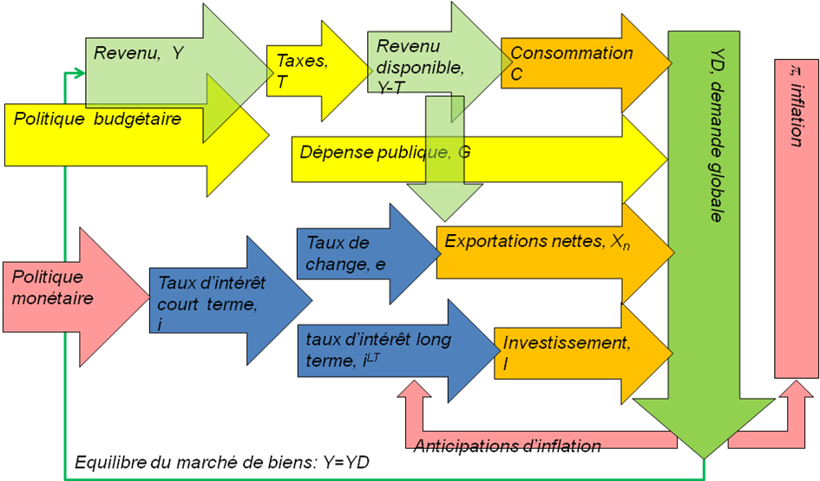
Figure 6. Relations importantes pour l’analyse économique du court-terme

Notre présentation à mis en relief les facteurs déterminants des composantes de la demande globale. Nous rappelons qu’en perspective Keynésienne, l’équilibre du marché des biens correspond à la situation où la production, réalisée par les entreprises nationales, et qui constitue la base du revenu des ménages (Y), correspond à la production demandée (Y^{d}). La figure 6 montre cette condition d’équilibre, et indique comment chaque composante de la demande est impactée par les différentes variables économiques.
Un rôle important dans la détermination de la production nationale est donné par les politiques économiques sous la responsabilité de l’Etat. Nous avons décrit la politique budgétaire, selon laquelle le gouvernement décide de la dépense publique (G) et du volume des impôts (T), avec un objectif de soutien de l’activité, et la politique monétaire, selon laquelle la banque centrale décide du taux d’intérêt à court terme (i), avec un objectif qui va toujours intégrer la stabilité des prix.
L’histoire des faits nous montre qu’une politique économique de qualité implique une coordination des deux agences, avec de préférence un leadership de la banque centrale. Pour éviter les dérives populistes et la tentation des dirigeants de manipuler les anticipations des agents privés, il est nécessaire de donner des objectifs clairs aux deux agences publiques. La plupart des banques centrales ont des cibles d’inflation qui ne dépassent pas les 3% par an. En ce qui concerne la politique budgétaire, des objectifs d’équilibre budgétaire, ou de déficit maximal, ont souvent été évoqués,… et ont été bafoués chaque fois que les pays ont traversés des crises économiques graves.
Une source importante d’erreur de gestion macroéconomique est l’inertie : entre le moment où le gouvernement (banque centrale) décide d’une mesure de politique économique, et le moment où la mesure respective commence à impacter l’économie réelle, plusieurs mois peuvent s’écouler (des délais d’une année sont tout à fait normaux). Les gouvernants doivent donc faire preuve d’une remarquable capacité d’anticipation. En pratique, les politiques de relance sont rarement engagées avant qu’une crise ne soit déclenchée, et, malheureusement, trop souvent les mêmes politiques sont maintenues bien trop longtemps après la fin d’une crise. De ce fait, leur action se manifeste en pleine expansion économique, créant les prémisses de la prochaine crise. Par exemple, en réponse à la crise de 2000-2001 (l’explosion de la bulle Internet) la Fed, sous la présidence d’Alan Greenspan, a maintenu sa politique accommodante longtemps après la sortie de récession des Etats-Unis. En effet, en juin 2004, le taux directeur de la Fed était toujours à 1% ! Probablement ce laxisme a t-il contribué à l’émergence de la bulle immobilière et de la catastrophe financière de 2007.
Enfin, il faut souligner que les politiques macroéconomiques d’inspiration Keynésienne sont relativement bien adaptées pour répondre à des crises de demande, mais montrent facilement leurs limites face à des crises d’offre. Aussi cynique que cette remarque puisse paraitre, les gouvernements ont dû ressentir une certaine satisfaction « d’être aux commandes » lors de la crise de 2007-2009, dans la mesure où la stratégie à mettre en œuvre était sans équivoque et impliquait un accroissement des « cadeaux » à distribuer (selon une combinaison de rationalité économique et politique). En crise de demande il n’y a pas de vrai conflit entre l’objectif de stabilité des prix et celui de stimuler l’activité économique. Les crises d’offre, du type choc pétrolier, sont beaucoup plus contraignantes ; la hausse du taux d’intérêt s’impose alors pour stabiliser les prix, mais cette action peut affaiblir davantage une économie déjà en crise. Reste le recours à la politique budgétaire, mais elle-même est contrainte par les critères de stabilité financière.

Quelques remarques de fin
Nous rappelons l’objet de ce chapitre : présenter une grille d’analyse des évolutions à court terme de l’économie, avec priorité donnée aux évolutions de la production nationale. Nous avons défini les principaux indicateurs économiques, présenté la structure par dépenses du PIB, et abordé quelques relations économiques importantes. En raison d’une contrainte d’espace, plusieurs facettes de l’économie n’ont pas pu être décrites.
Tout particulièrement, dans notre description de l’économie, une évolution défavorable de l’emploi, et sa contrepartie, la montée du chômage, sont toujours, dans cette représentation simplifiée, la conséquence d’une demande de biens trop faible ; les entreprises s’y adaptent en réduisant les heures de travail employées pour réaliser la production. Une analyse plus fine devrait prendre en compte la formation de l’offre de travail, l’impact que les changements de technologie peuvent avoir sur la demande de travail, la possibilité de produire à l’étranger, etc. Dans un grand nombre de pays confrontés à un chômage élevé durable, les difficultés proviennent essentiellement d’un marché du travail trop rigide.
Notre analyse a laissé de coté le secteur bancaire, pour décrire un mode de financement direct, où les entreprises peuvent lever des fonds sur le marché des titres sans intermédiation bancaire. La crise de 2007-2009 a montré qu’un dysfonctionnement du secteur bancaire peut engendrer un effondrement de l’activité réelle, et, qu’en retour, les difficultés du secteur réel peuvent renforcer les difficultés de banques.
Enfin, la dynamique des prix des biens et services a été traitée de manière très simplifiée, car elle ne fait pas apparaitre le lien qui existe entre le stock de monnaie et le niveau général des prix à moyen terme. L’analyse n’a donc pas formalisé l’équilibre du marché de la monnaie. Comme nous l’avons souligné, ce raccourci est acceptable dans une perspective de court terme, pour les économies dont l’inflation est normalement maitrisée, mais peut poser problème lorsque les banques centrales augmentent brutalement leur bilan pour faire face à une crise.
Ces simplifications sont le prix à payer pour proposer quelques techniques d’analyse plus puissantes que la simple description des faits économiques. Si le lecteur a été convaincu de l’utilité de ces concepts théoriques, il pourra renforcer ses connaissances en s’orientant vers la lecture d’un bon manuel de macroéconomie.

Le lecteur qui souhaite auto évaluer ses connaissances en macroéconomie élémentaire avant de parcourir ce chapitre, peut effectuer un test de connaissance, élaboré par Radu Vranceanu et Maxime Laot, à l’adresse https://sites.google.com/a/essec.edu/test_economie/. Le test dure en moyenne 20 minutes.
Comme son nom l’indique, l’indice de prix à la consommation n’intègre pas les prix des actifs financiers, ni la valeur des assurances auxquelles les individus souscrivent habituellement.
Lire aussi « Measuring the Economy. A Primer on GDP in the National Income and Products Account”, Bureau of Economic Analysis, US Department of Commerce. Internet: www.bea.gov/national/pdf/nipa_primer_pdf.
Cf. Angus Madison, 1995. L’Economie Mondiale. Analyse et Statistiques, 1820-1992, OECD, Paris
L’économiste doit noter qu’en « sauvant » un secteur on impose forcément des coûts sur les autres, mais peut-être pas au même moment dans le temps.
Si l’on augmente simultanément du même montant les taxes et la dépense publique, on peut augmenter l’activité tout en maintenant le déficit constant (principe de Haavelmo). Mais dans ce cas il n'y a plus d’effet de multiplication, 100 euros de dépense vont conduire à un accroissement de la production de 100, le « multiplicateur » théorique en économie fermée est de 1.
On lira avec intérêt l’ouvrage de Carmen Reinhart et Kenneth Rogoff, This Time is Different, Princeton University Press, 2009.
De nombreux ouvrages et articles sont consacrés à cette crise, par exemple celui écrit par le prix Nobel d’économie, Joseph E. Stiglitz, Freefall : America, Free Markets and The Sinking of the World Economy, WW Norton, 2010 ou par Nouriel Roubini and Stephen Mihm, Crisis Economics, The Penguin Press, 2010. En complément à ce chapitre, le lecteur trouvera l’article de Radu Vranceanu, « Four Myths and a Financial Crisis », Thunderbird International Business Review, 52, 2, 2011, qui contient une description des événements marquants et des principaux mécanismes de transmission/amplification des chocs pendant cette crise.
Mentionné par Ethan Iletzki, Enrique G. Mendoza and Carlos A. Vegh, 2009, How big are fiscal multipliers, Policy Insight 39, CEPR, UK.
L’ouvrage d’Irving Fisher, The Theory of Interest, 1930, Macmillan, Londres, est un exemple de clarté d’expression. Avec une formalisation élégante et parcimonieuse, on obtient un résultat puissant. L’ouvrage peut être consulté librement sur : www.econlib.org/library/YPDBooks/Fisher/fshToI.html.
La maturité d’un titre est la durée qui sépare le moment présent de son échéance, quand la valeur nominale doit être acquittée au prêteur et le titre cesse d’exister.
Jusqu’en 1971, le régime de changes fixes a été le modèle dominant. A cette époque, les pays à faible croissance avaient souvent recours à la « dévaluation compétitive », où le gouvernement décidait unilatéralement du changement de parité pour forcer les exportations. De nos jours, fasciné par le modèle de croissance tirée par les exportations, le gouvernement chinois cherche à maintenir le yuan sous-évalué par rapport au dollar et aux autres devises. Pour atteindre cet objectif, la banque centrale de Chine a mis en place un programme d’achat massif des dollars ; depuis trois ans, elle achète plus de 400 milliards de dollars par an. Fin 2009, la banque centrale chinoise avait amassé des réserves à hauteur 2400 milliards de dollars (plus que le PIB de la France). Cette stratégie pourrait s’avérer dramatique pour la Chine, et pour le reste du monde.
En toute rigueur, le raisonnement devrait tenir compte de l’évolution possible des prix domestiques P et étrangers P*. Les exportations nettes sont alors stimulées par la dépréciation du taux de change réel, soit (eP*/P). Si à court terme les prix P et P* sont relativement stables, on peut raisonner seulement en fonction des évolutions du taux de change nominal e.
Le lecteur qui souhaite approfondir les modalités de conduite de la politique monétaire par la BCE pourra lire La mise en ouvre de la politique monétaire dans la Zone Euro, Novembre 2008, BCE, www.ecb.int/pub/pdf/other/gendoc2008fr.pdf. Pour la création de l’euro et de la BCE, lire La BCE, l’Eurosystème, le système Européen de banques centrales, 2009, ECB, www.ecb.int/pub/pdf/other/escb_fr_webfr.pdf. La politique monétaire des Etats-Unis est bien présentée dans : « Open Market Operations in the 1990s », Federal Reserve Bulletin, 1997, www.federalreserve.gov/pubs/bulletin/1997/199711lead.pdf
L’article fondateur de cette approche est celui de John B. Taylor, 1993, « Discretion versus policy rules in practice », Carnegie-Rochester Conference Series on Public Policy 39, pp. 195-214. L’auteur base son étude sur l’observation de l’action de la Fed. Pour la BCE, une des premières estimations de la règle d’action a été proposée par André Fourçans et Radu Vranceanu, 2004, « The ECB interest rate rule under the Duisenberg presidency », European Journal of Political Economy, 20, pp. 579-595. Une théorie monétaire moderne a été développée dans les années 1990, inspirée des nouvelles règles d’action des banques centrales qui semblent se concentrer sur la fixation des taux d’intérêt (négligeant d’une certaine manière les évolutions du stock de monnaie) et de la relative maitrise de l’inflation sur les trente dernières années. On s’y réfère parfois comme la Nouvelle Macroéconomie Keynésienne. Les principes théoriques de cette approche sont présentés avec clarté dans l’ouvrage de Jordi Gali, 2008, Monetary Policy, Inflation and the Business Cycle, Princeton University Press ou l’article de Richard Clarida, Jordi Gali, et Marc Gertler, 1999, « The science of monetary policy: A New-Keynesian perspective », Journal of Economic Literature, 37, pp. 1661-1707. La crise de 2007-2009 a néanmoins mis en relief des limites importantes de ces modèles, notamment leur prise en compte inexistante ou peu crédible du marché financier et de ses déséquilibres possibles (paradoxalement, présent dans l’analyse Keynésienne). Voir pour une critique de la nouvelle économie monétaire l’article de Olivier Blanchard, 2010, « The state of macro», Annual Review of Economics, 1, pp. 209-228.
Voir aussi : Jean-Claude Trichet, The ECB’s enhanced credit support, Keynote speech at the University of Munich, 13 July 2009, www.ecb.int/press/key/date/2009/html/sp090713.en.html.
On peut conseiller l’ouvrage Macroeconomics, par Olivier Blanchard, chez Pearson/Prentice Hall, 2009 pour la 5ème édition, ou sa version en français, Macroéconomie, Olivier Blanchard et Daniel Cohen, au même éditeur.

